Erasmus+ Matchs has never been such a fun
Muḥammad ibn Mūsā al-Khwārizmī
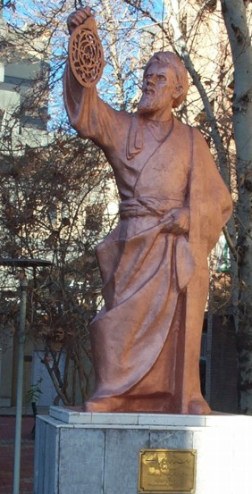
Urodzony w Chiwie, w latach 813-833 żył w Bagdadzie. Wszystkie jego dzieła zostały napisane po arabsku. Nosił przydomek „pana tablic”.
Dzięki jego pracom na Bliskim Wschodzie zaczęto stosować pochodzące z Indii dziesiętny system liczenia i pozycyjny system zapisu liczb, które wkrótce dotarły do Europy. Cyfry arabskie wyparły cyfry rzymskie w Europie. Jego prace pozwoliły też wprowadzić i wyjaśnić pojęcia zera, ułamków oraz funkcje trygonometryczne sinus i tangens.
Jako pierwszy ułożył tablice funkcji sinus i tangens, wprowadził elementy algebry. Termin algebra pochodzi z tytułu jego dzieła Al-kitab al-muchtasar fi hisab al-dżabr wa-al-mukabala (Zasady redukcji i przenoszenia), zaś algorytm od zniekształconej wersji jego nazwiska.

Born in Chiwa, in the years 813-833 he lived in Baghdad. All his works were written in Arabic. He wore the nickname "master of boards".Thanks to his work in the Middle East began to use decimal counting system originating from India and a positional number recording system that soon reached Europe. The Arabic numerals have replaced Roman numerals in Europe. His work also allowed to introduce and explain the concepts of zero, fractions and trigonometric functions sine and tangent.
He first composed tables of sine and tangent functions, introduced elements of algebra. The term algebra comes from the title of his work Al-kitab al-muchtasar and hisab al-Jabab wa wa al-mukabala (Principles of reduction and portability)], and the algorithm from a distorted version of his name.

Erasmus+ Matchs has never been such a fun
Fibonacci
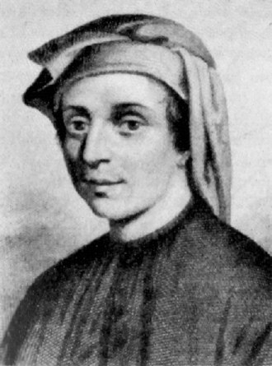

Włoski matematyk, znany jako Leonardo Fibonacci. W czasie swych podróży po Europie i po krajach Wschodu miał okazję poznać osiągnięcia matematyków arabskich i hinduskich, między innymi dziesiętny system liczbowy
Napisał szereg rozpraw matematycznych, z których wiele zaginęło. Wśród prac, których kopie zachowały się do czasów współczesnych znajdują się:
- Liber Abaci (1202), gdzie opisał system pozycyjny liczb i wyłożył podstawy arytmetyki,
- Practica geometriae (1220), będące połączeniem algebry i geometrii.
W dziele Liber abaci został omówiony ciąg Fibonacciego ( jako rozwiązanie zadania o rozmnażaniu się królików). Nazwę „ciąg Fibonacciego” spopularyzował w XIX w. Édouard Lucas.
Ciąg Fibonacciego – ciąg liczb naturalnych określony rekurencyjnie w sposób następujący:
Pierwszy wyraz jest równy 0, drugi jest równy 1, każdy następny jest sumą dwóch poprzednich.
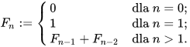
Kolejne wyrazy tego ciągu nazywane są liczbami Fibonacciego. Zaliczanie zera do elementów ciągu Fibonacciego zależy od umowy – część autorów definiuje ciąg od F₁ = F₂ = 1
Pierwsze dwadzieścia wyrazów ciągu Fibonacciego to:
F₀ | F₁ | F₂ | F₃ | F₄ | F₅ | F₆ | F₇ | F₈ | F₉ | F₁₀ | F₁₁ | F₁₂ | F₁₃ | F₁₄ | F₁₅ | F₁₆ | F₁₇ | F₁₈ | F₁₉
0 | 1 | 1 | 2 | 3 | 5 | 8 | 13 | 21 | 34 | 55 | 89 | 144 | 233 | 377 | 610 | 987 | 1597 | 2584 | 4181

An Italian mathematician, known as Leonardo Fibonacci.During his travels in Europe and around the East he had the opportunity to learn about the achievements of Arab and Hindu mathematicians, including the decimal number system
He wrote a number of mathematical dissertations, many of which went missing. Among the works whose copies have been preserved to the present day are:

• Liber Abaci (1202), where he described the positional system of numbers and laid out the foundations of arithmetic,
• Practice geometriae (1220), which is a combination of algebra and geometry.

In Liber abaci, the Fibonacci sequence has been discussed (as a solution to the task of breeding rabbits). The name "string Fibonacci" was popularized in the nineteenth century by Édouard Lucas.
Fibonacci sequence - a sequence of natural numbers specified recursively as follows:
The first word is equal to 0, the second is equal to 1, each next is the sum of the two previous ones.
The next words of this sequence are called Fibonacci numbers. Counting zero to elements of the Fibonacci sequence depends on the contract - some authors define the sequence from F1 = F2 = 1
The first twenty words of the Fibonacci sequence are:

F₀ | F₁ | F₂ | F₃ | F₄ | F₅ | F₆ | F₇ | F₈ | F₉ | F₁₀ | F₁₁ | F₁₂ | F₁₃ | F₁₄ | F₁₅ | F₁₆ | F₁₇ | F₁₈ | F₁₉
0 | 1 | 1 | 2 | 3 | 5 | 8 | 13 | 21 | 34 | 55 | 89 | 144 | 233 | 377 | 610 | 987 | 1597 | 2584 | 4181

Erasmus+ Matchs has never been such a fun
János Bolyai
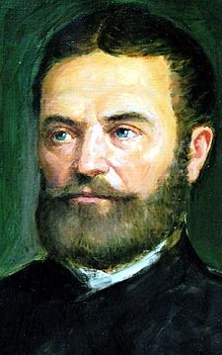

Węgierski matematyk, odkrywca i badacz geometrii nieeuklidesowej (niezależnie od Łobaczewskiego). Już w czasie studiów w Wiedniu János Bolyai zainteresował się postulatem równoległości i około 1820 zaczął rozwijać podstawy geometrii hiperbolicznej. Wyniki tych badań zostały opublikowane w 1832 jako aneks do pracy Tentamen jego ojca, Farkasa.
Geometrię hiperboliczną otrzymuje się z geometrii euklidesowej w wyniku zastąpienia pewnika o prostych równoległych następującym postulatem hiperbolicznym:

„Przez dowolny punkt nieleżący na danej prostej przechodzą co najmniej dwie różne proste niemające wspólnych punktów z tą prostą.”

Geometria hiperboliczna ma wiele właściwości innych od geometrii euklidesowej, z których każda jest konsekwencją postulatów hiperbolicznych. Oto niektóre fakty i twierdzenia geometrii hiperbolicznej:
Przez punkt poza prostą można poprowadzić dwie (a nawet nieskończenie wiele) prostych nie przecinających danej.
Dla dowolnego kąta istnieje prosta równoległa do obu jego ramion. Prosta ta nazywa się prostą zagradzającą kąta.
Suma rozwartości kątów trójkąta jest mniejsza niż π.
W geometrii hiperbolicznej obok jednostki rozwartości kąta (patrz radian) można także zdefiniować jednostkę długości/pola (w przeciwieństwie do geometrii euklidesowej, w której można to zrobić jedynie z kątem). Jeżeli mianowicie uzna się odległość wierzchołka kąta prostego od jego rzutu prostokątnego na zagradzającą za równą , to pole każdego trójkąta jest równe π minus suma rozwartości jego kątów.
Trójkąty o kątach odpowiednio tej samej rozwartości są do siebie przystające. W przeciwieństwie do geometrii euklidesowej, w geometrii hiperbolicznej nie ma trójkątów podobnych, które nie byłyby przystające.
Hungarian mathematician, discoverer and researcher of non-Euclidean geometry (independent of Lobachevsky). Already during his studies in Vienna, János Bolyai became interested in the postulate of parallelism and began to develop the basics of hyperbolic geometry around 1820. The results of these studies were published in 1832 as an annex to the work of Tentamen of his father, Farkas.

Hyperbolic geometry is obtained from Euclidean geometry as a result of replacing a certain parallel straight line with the following hyperbolic postulate:

"Through any point not lying on a given straight line pass at least two different straight lines having no common points with this straight line."

Hyperbolic geometry has many properties other than Euclidean geometry, each of which is a consequence of hyperbolic postulates. Here are some facts and theorems of hyperbolic geometry:
Through a point beyond the straight one can lead two (and even infinitely many) straight lines that do not cross a given one.

For any angle there is a straight parallel to both of its arms. This straight line is called a straight obstructive angle.
The sum of the angles of the triangle is smaller than π.

In the hyperbolic geometry, apart from the unit of angular width (see radian), it is also possible to define a unit of length / field (as opposed to Euclidean geometry in which it can only be done with an angle). If the distance between the apex of the right angle and its rectangular projection is considered to be equal to the obverse , this field of each triangle is equal to π minus the sum of its angles.
Triangles with angles of the same width are congruent to each other. Unlike Euclidean geometry, there are no similar triangles in hyperbolic geometry that would not be congruent.

Erasmus+ Matchs has never been such a fun

Władysław Orlicz

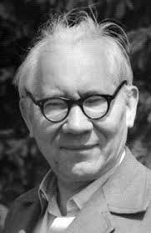

Polski matematyk należący do tzw. lwowskiej szkoły matematycznej. Pracował jako profesor Uniwersytetu Poznańskiego. Jego prace dotyczą głównie analizy funkcjonalnej i szeregów ortogonalnych. Do jego najważniejszych osiągnięć należy opracowanie teorii pewnego typu przestrzeni funkcyjnych (przestrzenie Orlicza i Musielaka-Orlicza). Udowodnił twierdzenie w teorii przestrzeni Banacha nazywane dziś twierdzeniem Orlicza-Pettisa.
Przestrzeń funkcyjna – zbiór funkcji ze zbioru X w zbiór Y, z odpowiednio zdefiniowaną strukturą, która tworzy z niego przestrzeń (np. przestrzeń topologiczną, przestrzeń liniową czy przestrzeń liniowo-topologiczną). Przestrzenie funkcyjne są przestrzeniami nieskończenie wymiarowymi. Przestrzeni funkcyjnej można nadać dodatkowe, subtelniejsze struktury, np. wprowadzając definicje odległości (metryki), normy, iloczynu skalarnego, przekształcające je odpowiednio w przestrzenie funkcyjne metryczne, unormowane i unitarne, analogiczne do przestrzeni metrycznych, unormowanych i unitarnych skończonego wymiaru.

Polish mathematician belonging to the so-called Lviv school of mathematics. He worked as a professor at the University of Poznań. His work focuses mainly on functional analysis and orthogonal series. His most important achievements include the development of the theory of a certain type of functional space (spaces of Orlicz and Musielak-Orlicz). He proved the theorem in the Banach space theory called today the Orlicz-Pettis theorem.
Functional space - a set of functions from the set X into the set Y, with a properly defined structure that creates space from it (eg topological space, linear space or line-topological space). Functional spaces are infinitely dimensional spaces.
The functional space can be given additional, more subtle structures, by introducing definitions of distances (metrics), norms, scalar products, converting them into metric, standardized and unitary spaces, analogous to metric spaces, normalized and unitary finite dimension.

Erasmus+ Matchs has never been such a fun
Lubomir Iwanow

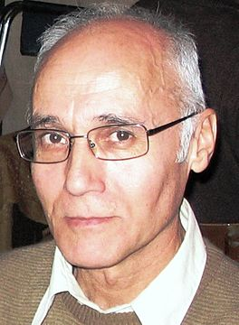

Bułgarski matematyk, geograf, lingwista oraz polityk. Autor naukowych prac w dziedzinie matematyki, informatyki, lingwistyki, toponimii, które zostały zastosowane zwłaszcza w Prostym systemie transliteracji alfabetu bułgarskiego.Iwanow proponuje swoje podejście transliteracji cyrylicy także dla innych alfabetów, takich jak rosyjski.
W 1987 roku odznaczony nagrodą „Nikoły Obreszkowa” – najwyższa krajową nagrodą za osiągnięcia w matematyce, za jego monografię Algebraic Recursion Theory.
Teoria rekursji to dział logiki matematycznej. Teoria rekursji zaczyna od badania obiektów (na przykład funkcji, relacji czy zbiorów), które nazywa się rekurencyjnymi. Funkcje rekurencyjne to takie funkcje o argumentach i wartościach należących do zbioru liczb naturalnych, które albo są szczególnie prostej postaci (jak funkcja stała czy funkcja identycznościowa), albo powstają z tych pierwszych w wyniku zastosowania skończonej liczby „porządnych” operacji (takich jak składanie funkcji czy definiowanie rekurencyjne). Natomiast zbiór jest rekurencyjny, gdy jego funkcja charakterystyczna jest rekurencyjna. Funkcje rekurencyjne są modelem (w sensie nieformalnym) funkcji czy relacji „obliczalnych”, to znaczy takich których wartość dla dowolnych argumentów można podać w skończonej liczbie kroków w sposób mechaniczny.

Bulgarian mathematician, geographer, linguist and politician. Author of scientific works in the field of mathematics, computer science, linguistics, toponymy, which were applied especially in the Simple transliteration system of the Bulgarian alphabet. Ivanov proposes his Cyrillic transliteration approach for other alphabets, such as Russian.
In 1987, he was awarded the "Nikola Obreszkowa" prize - the highest national prize for achievements in mathematics, for his monograph Algebraic Recursion Theory.
The theory of recursion is a branch of mathematical logic. The theory of recursion begins with the study of objects (for example, functions, relations or sets), which are called recursive. Recursive functions are functions with arguments and values ​​belonging to a set of natural numbers, which are either of a particularly simple form (like a constant function or an identity function), or arise from the first as a result of a finite number of "decent" operations (such as folding functions or recursive definition). On the other hand, the set is recursive when its characteristic function is recursive. Recursive functions are a model (in the informal sense) of functions or "computable" relations, i.e. those whose value for any arguments can be given in a finite number of steps in a mechanical manner.

Źródło INTERNET
Wykonała Wiktoria Ho
Szkoła Podstawowa im. Marii Dąbrowskiej Nr 9 w Zawierciu

